Az 51. alkalommal megrendezett Forest Hungary Kosárlabda Göcsej Kupa záró találkozója után került sor az ünnepélyes eredményhirdetésre, ahol a győztes csapat mellett a legjobb játékosokat is díjazták.
A torna végeredménye:
- Egis Körmend
- Zalakerámia ZTE KK
- Sopron KC
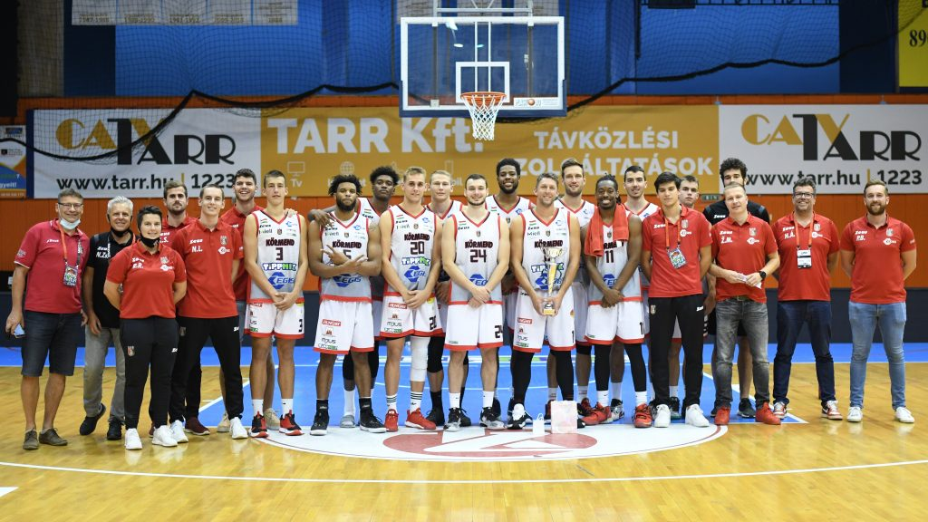
Fotó: Bálizs Zsuzsa
A torna legeredményesebb játékosa 42 ponttal: Bernard Thompson (SKC)
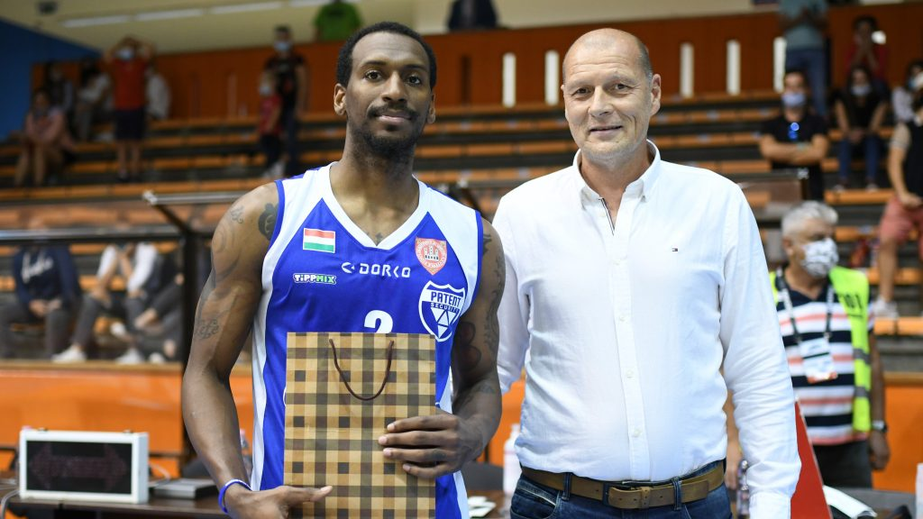
Fotó: Bálizs Zsuzsa

A torna legjobb játékosa (Recska László-díj): Tonko Vuko (Zalakerámia ZTE KK)
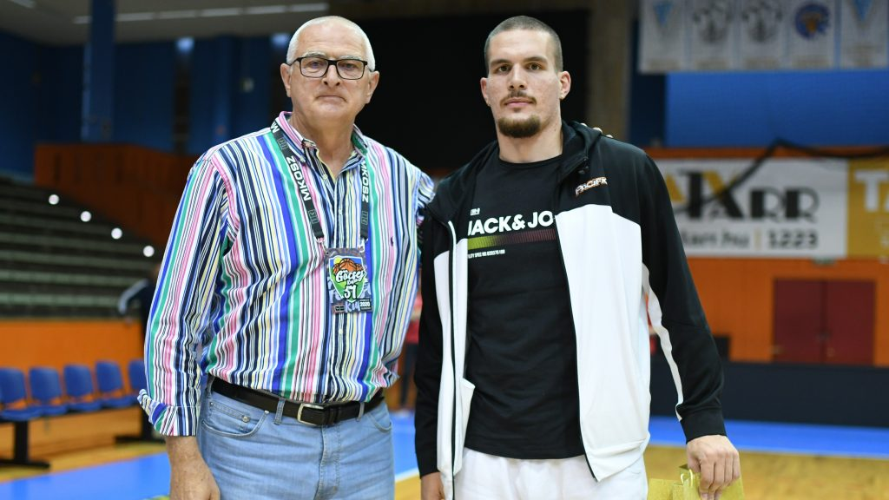
Fotó: Bálizs Zsuzsa
A torna legjobb középjátékosa (Polster Péter-díj): Travis Taylor (Egis Körmend)
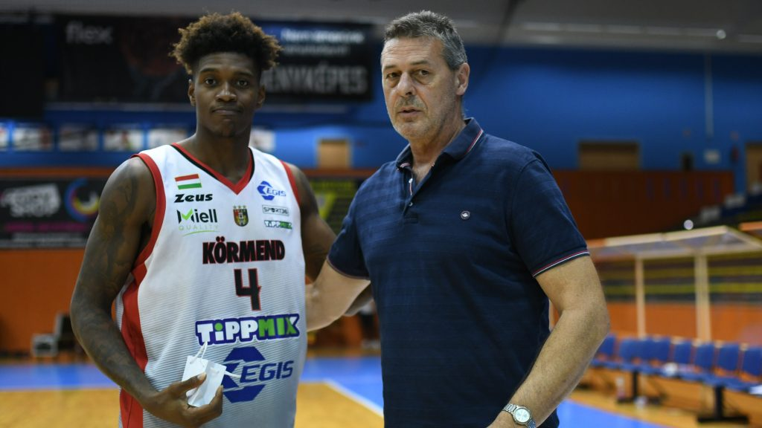
Fotó: Bálizs Zsuzsa
A torna legjobb irányítója: Xavier Thames (Egis Körmend)
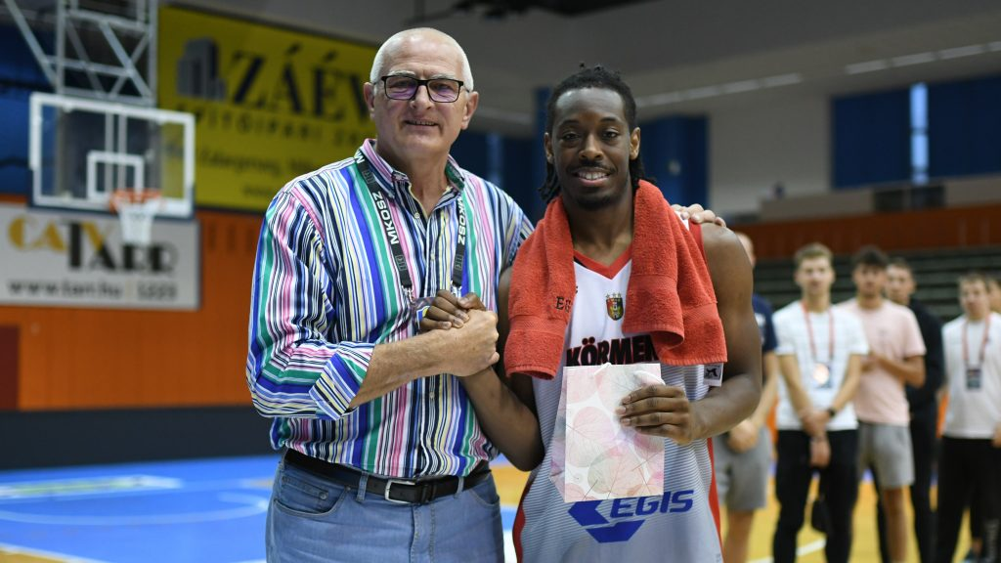
Fotó: Bálizs Zsuzsa
A legjobb Zala megyei utánpótláskorú leány kosárlabdázót, a nagykanizsai Szórád Annát (Kanizsai Vadmacskák SE) a szombati ZTE-Körmend találkozó előtt díjazták. A fiúknál a legjobb zalai megyei utánpótlásjátékosok számára adományozott Zsíros Tibor-díjat Tóth Barnabásnak (Zalakerámia ZTE KK) ítélték, aki sajnos betegsége miatt nem tudott jelen lenni az alkalmon.
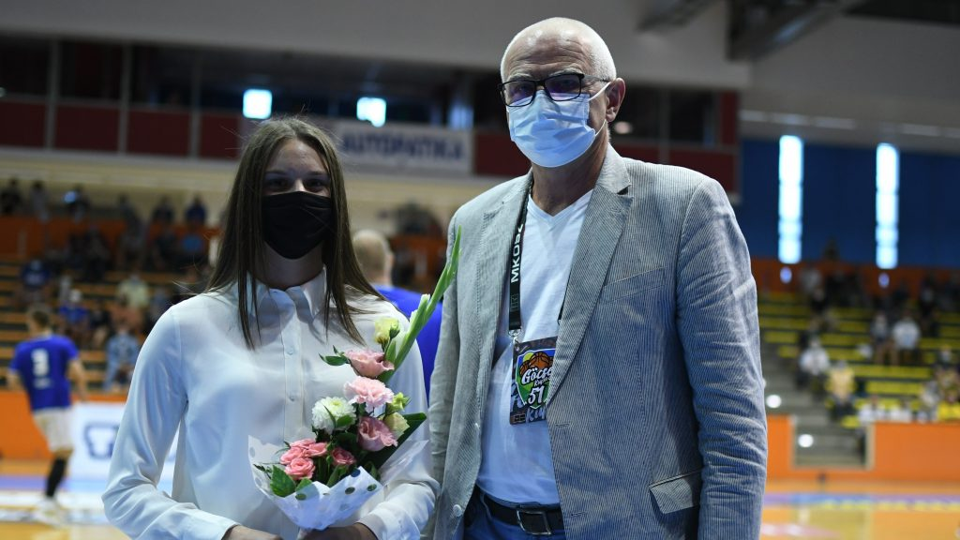
Fotó: Bálizs Zsuzsa

A díjakat a magyar kosárlabdaválogatott egykori legendás játékosai, a Zalakerámia ZTE KK ikonjai, a 146-szoros válogatott Szűcs József, a 70-szeres válogatott Bodrogi Csaba és a válogatott mezt 175 alkalommal viselő Heinrich Róbert adták át.
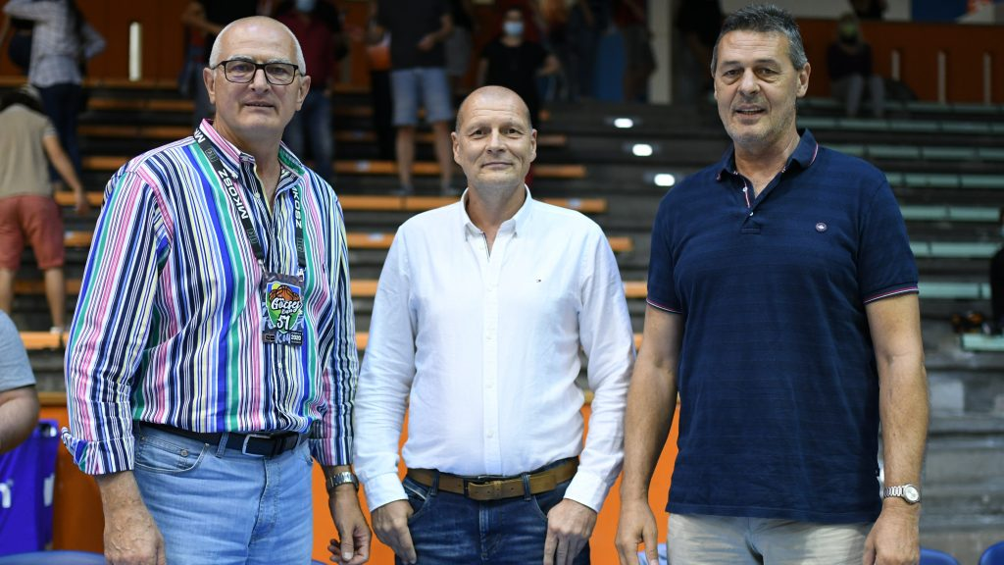
Fotó: Bálizs Zsuzsa
Fotók és szöveg: Bálizs Zsuzsa

